Universidad Nacional Costa Rica
Sede Chorotega,
Campus Nicoya

Curso:
Administración de base de datos
Proyecto
Profesor:
Francisco Coulon Ollivier

Estudiantes:
Nombre |  |  | Cédula | Porcentaje de participación
1º Apellido | 2º Apellido | Nombres | Cédula | Porcentaje de participación
Flores | Espinoza | Alondra | 504590983 | 18%
Ramos | Villegas | Axel | 118360116 | 20.5%
Román | Fernández | José Daniel | 504560520 | 20.5%
Méndez | Quirós | Katheryn | 504550116 | 20.5%
Baltodano | Espinoza | Luis Orlando | 504610338 | 20.5%

Índice
Introducción 4
Justificación 5
Objetivos del Proyecto 7
Planificación del Proyecto 9
Preparación del proyecto 9
Análisis del proyecto 9
Diseño del Sistema 10
Desarrollo de la Base de Datos 11
Implementación del Módulo Gestión de Clientes y Proveedores 12
Implementación del Módulo de Gestión de Inventario 14
Implementación del Módulo Control de Ventas y Servicios 16
Implementación del Módulo Facturación y Pagos 17
Implementación del Módulo de Integración con un Data Warehouse 18
Implementación de Módulo de Gestión del Registro de Acciones 19
Implementación de Mecanismos para el Testeo de la Base de Datos 20
Implementación de Plan de Mantenimiento de Bases de Datos 21
Documentación del Proyecto 22
Definición de requerimientos del Proyecto 24
Diagrama conceptual 47
Diagrama relacional 48
Normalización 49
Diagrama casos de uso 53
Diagrama casos de uso del sistema 55
Identificación de procedimientos, triggers, funciones, entre otros 59
Resultados y Discusión 86
Conclusiones 88
Recomendaciones 89
Capacitación del personal 89
Seguridad y control de accesos 89
Respaldo y protección de datos 89
Mantenimiento preventivo 90
Monitoreo del rendimiento 90
Integración con Data Warehouse 90
Referencias 91
Anexos 93
Anexo 1 93
Anexo 2 93

Introducción
Nuestro proyecto consiste en desarrollar una Plataforma de Administración para la Librería y Papelería Mundo Escolar, esta empresa, ubicada en Liberia, se dedica a la venta de libros, artículos de oficina, útiles escolares y servicios de impresión. Actualmente esta empresa maneja sus procedimientos administrativos de manera manual, basados en registros en papel y hojas de cálculo, este método genera limitaciones en diversas áreas, como en la Gestión de Clientes, Proveedores, Inventarios, Servicios, Ventas y Pagos.
Nosotros, como Equipo Desarrollador de software, implementaremos la automatización de estos procesos administrativos mediante una plataforma digital y una base de datos centralizada, utilizando SQL Server como motor base de datos, este sistema pretende registrar y gestionar usuarios, controlar el inventario, automatizar ventas y servicios y gestionar pagos, así como mantener un historial completo de las operaciones de reportes estratégicos.
Para este proyecto está contemplado la integración con un Data Warehouse, lo que permitirá realizar análisis avanzados de los datos y generar informes sobre la gestión de la librería. Adicionalmente se establecerán mecanismos de auditoría, se realizarán pruebas de la base de datos y definición de planes de mantenimiento garantizando la seguridad y continuidad de la información.
Se espera que entre los beneficios que ofrecerá nuestro sistema, se destaque una mejora en la administración de los Clientes, Proveedores, Ventas y Servicios, una optimización del Inventario y automatización de la facturación, lo que le permitirá a esta organización una mejora en la toma de decisiones, favoreciendo la competitividad y calidad del servicio que ofrecen.

Justificación
El diseño de un sistema de gestión para la Librería y Papelería Mundo Escolar se analiza debido a la urgencia de modernizar y agilizar los procesos de la empresa que se llevan a cabo en la actualidad de forma manual mediante registro en papel y hoja de cálculo. Dicho modelo clásico creó restricciones importantes al producirse errores en el registro de la información, desperdicio de tiempo y recursos, fallas en el control de inventario y dificultades en este caso de hacer seguimiento apropiado de la venta, servicios, facturación y cobro. Por su parte, no disponer de sistema coordinador hará difícil la toma de decisiones de tipo estratégico al no existir reportes creíbles ni se dispondrá de historia consolidada de la actividad comercial.
El desarrollo de este sistema hará posible convertir el modelo actual el cual es muy rudimentario y poco controlado a en uno automatizado y unificado que ayudará el atendimiento a cliente y proveedores mediante registros de carácter digital completo y actualizado, el óptimo control del inventario para prevenir agotamientos y excesos de existencias, y garantizará el control más preciso de la venta y servicios. El resto, la automatización de la facturación y el seguimiento de cobro disminuirá los errores de carácter financieros y mejorar la gestión contable que se reflejará en eficacia y transparencia de los procesos de realizados internamente.
En cuanto la interfase de tipo Data Warehouse se podrá obtener la capacidad de obtener reportes avanzados que facilitarán la toma de decisiones ya que permitirán a la gerencia un diseño de estrategias de carácter comercial y financiero. También el sistema facilitará registrar la actividad de los usuarios, que será garantía de seguridad, de la posibilidad de hacer seguimiento de tipo de la actividad, de auditoría de la actividad.
Este proyecto tendrá por objetivo ayudar de forma trascendental en la organización, ya que no sólo facilitará la eficiencia operativa de la organización, sino también hará que la empresa se haga más competitiva en el mercado al brindarles una experiencia más rápida y personalizada a los clientes, disminuir gastos operativos, obtener la máxima rentabilidad y proyectar una imagen avanzada y creíble. En este contexto, la relevancia de realizar el proyecto se debe a que supone el paso determinante de la transformación digital de la Librería y Papelería Mundo Escolar, intensificando su gestión, garantizando la sostenibilidad de la actividad y preparándola para afrontar los desafíos de un entorno comercial en permanente transformación e innovación.

Objetivos del Proyecto
Objetivo General
Desarrollar un sistema de gestión electrónica para la Librería y Papelería Mundo Escolar, que permita hacer mejoras en la administración de clientes, inventario, ventas, facturación y pagos, integrando herramientas de análisis de datos para la optimización de la toma de decisiones y la eficiencia operativa de la empresa.
Objetivos Específicos
1. Implementar un modelo para el registro y clientes y proveedores, manteniendo el historial de transacciones actualizado, condiciones de pago y contactos facilitando la administración eficiente de la información.
2. Diseñar un sistema de control de inventario que evite faltantes y sobrecostos por exceso de productos, optimizando los procesos de reposición y disponibilidad de mercadería.
3. Automatizar el registro de ventas y servicios (impresiones, fotocopias, anillado, etc.), garantizando un seguimiento claro y detallado de las operaciones realizadas con los clientes.
4. Desarrollar un módulo de facturación y control de pagos, asegurando la emisión correcta de facturas y el seguimiento de cuentas por cobrar de manera precisa y eficiente.
5. Conectar la base de datos con un Data Warehouse, mediante procesos de ETL, facilitando la generación de reportes estadísticos y consultas avanzadas que apoyen la toma de decisiones.
6. Implementar un sistema de auditoría interna, registrando las acciones realizadas por los usuarios en la plataforma, permitiendo transparencia y trazabilidad en la gestión.
7. Establecer un plan de pruebas y mantenimiento de la base de datos, asegurando la continuidad operativa y la integridad de la información almacenada.

Planificación del Proyecto

Preparación del proyecto
PP1: Instalación de SGBD SQL server
Para la elaboración de este proyecto, se debe instalar el SQL Server y su herramienta de gestión (SSMS), configurar usuarios y conexión, verificar que todo funcione correctamente y documentar el proceso.
PP2: Instalación de Visual Studio y Visual Studio Code
Se realiza la instalación de Visual Studio y Visual Studio Code como herramientas de desarrollo para la elaboración del proyecto.

Análisis del proyecto
AP1: Identificación de metas del proyecto
Para esta tarea se analizan y definen los objetivos principales para el desarrollo del proyecto, como las necesidades del cliente, funcionalidades del sistema y los resultados esperados.
AP2: Levantamiento de necesidades
Se recopila información sobre lo que el cliente realmente necesita del sistema: qué espera lograr, qué problemas enfrenta actualmente y qué procesos manuales podrían digitalizarse. El objetivo es entender a fondo su situación actual para diseñar una solución que responda de forma efectiva a sus necesidades reales.
AP3: Asignación de recursos disponibles
Se deben identificar los recursos con los que contamos para la elaboración de este proyecto, como el tiempo disponible, tareas asignadas a cada integrante, conocimientos técnicos, etc.

AP4: Estructuración del calendario de actividades
En esta tarea se organiza el cronograma del proyecto, definiendo que actividades se realizaran y en qué orden, dentro de un plazo de tiempo estimado.
AP5: Identificación de partes interesadas
Se identifican las personas o usuarios finales que tienen interés en el proyecto, lo que permite entender quiénes deben estar informados, involucrados y considerados durante el desarrollo del sistema.
AP6: Generación de documentación técnica
En esta tarea se redacta la documentación que explica cómo funciona el sistema, incluyendo detalles sobre la base de datos, endpoints, flujos de autenticación, y configuraciones importantes.

Diseño del Sistema
DS1: Identificación de entidades y atributos principales
En esta tarea se definen las entidades clave del sistema y sus atributos más relevantes, como clientes, productos y otros.
DS2: Construcción del diagrama entidad-relación (DER)
Se diseña el diagrama entidad-relación que representa gráficamente las entidades del sistema, sus atributos y las relaciones entre ellas.
DS3: Definición de claves primarias y foráneas
En esta tarea se asignan las claves primarias que identifican de forma única cada registro en las tablas, y se definen las claves foráneas que permiten relacionar esas tablas entre sí.
DS4: Elaboración del diccionario de datos
En esta tarea se documentan las tablas, campos, tipos de datos y relaciones que forman parte del sistema. El objetivo es dejar en claro cómo está estructurada la base de datos.
DS5: Validación del diseño de la base de datos con el equipo
En esta tarea se revisa el diseño de la base de datos junto con el equipo de trabajo, asegurándose de que las entidades, relaciones, claves y estructuras definidas cumplan correctamente con los requerimientos del proyecto.
DS6: Normalización de la base de datos (1FN, 2FN, 3FN)
En esta tarea se aplican las tres primeras formas normales (1FN, 2FN y 3FN) para organizar las tablas de la base de datos, eliminando redundancias y asegurando que los datos estén estructurados de forma lógica.

Desarrollo de la Base de Datos
DB1: Crear Base de datos
En esta tarea se crea la base de datos que servirá como estructura principal del sistema.
DB2: Crear filegroups
Se crean filegroups dentro de la base de datos para organizar el almacenamiento de los datos. Esto permite distribuir mejor la carga, mejorar el rendimiento y facilitar la administración de grandes volúmenes de datos.
DB3: Crear tablas
En esta tarea se crean las tablas necesarias dentro de la base de datos, definiendo sus nombres, campos, tipos de datos y relaciones.
DB4: Crear procedimientos almacenados (SP)
En esta tarea se desarrollan procedimientos almacenados que permiten ejecutar operaciones específicas dentro de la base de datos, como consultas, inserciones o actualizaciones.
DB5: Crear triggers
En esta tarea se contempla el desarrollo de triggers en la base de datos para automatizar acciones cuando ocurren eventos específicos, con ello se asegura consistencia de datos y se reducen los procesos manuales.
DB6: Configurar backups
Se establecen procedimientos de respaldo periódico de la base de datos, asegurando que la información esté protegida frente a fallos o pérdidas.
DB7: Configurar seguridad
En esta tarea se refuerza la seguridad en el manejo de datos mediante la gestión de usuarios, roles y permisos, el cifrado de contraseñas y la configuración de reglas de acceso. El propósito es minimizar riesgos y proteger la confidencialidad de la información del sistema.

Implementación del Módulo Gestión de Clientes y Proveedores
MCP1: Diseño de la interfaz de usuario
Esta tarea consiste en elaborar la estructura visual del módulo de clientes y proveedores, definiendo pantallas, formularios y componentes gráficos. El objetivo es ofrecer una experiencia intuitiva y coherente con el resto de la plataforma, facilitando la interacción con el usuario y asegurando que todas las funcionalidades estén accesibles de forma clara y ordenada.

MCP2: Implementar API RESTfull
En esta tarea se desarrolla el conjunto de endpoints que permitirán la comunicación entre el frontend y el backend, esta API brindará servicios para registrar, consultar, actualizar y eliminar información sobre clientes y proveedores, con ello se garantiza escalabilidad del sistema.
MCP3: Implementación de autorización y autenticación
En esta tarea se asegura que solo los usuarios autorizados accedan al módulo, aplicando autenticación con JWT y permisos por roles. Permitiendo la protección de información sensible de los clientes y proveedores, evitando accesos indebidos y fortaleciendo la seguridad del sistema.
MCP4: Implementación de funciones CRUD para clientes
Esta tarea implica programar las funciones básicas de creación, consulta, edición y eliminación de registros de clientes. De esta forma se garantiza una gestión completa de su información en el sistema.
MCP5: Implementación de funciones CRUD para proveedores
Esta tarea implica programar las funciones básicas de creación, consulta, edición y eliminación de registros de proveedores. De esta forma se garantiza una gestión completa de su información en el sistema.
MCP6: Validación de datos y reglas de negocio
En esta tarea se implementa validaciones en los formularios como en la API para garantizar la calidad de la información registrada y fortalecer la integridad y confiabilidad de los datos.
MCP7: Pruebas de integración y ajustes finales
En esta etapa se realizan pruebas de integración para validar que el módulo funcione correctamente en conjunto con el frontend, backend y la base de datos. También se corrigen los errores detectados y se ajustan detalles de rendimiento y usabilidad antes de la entrega final.

Implementación del Módulo de Gestión de Inventario
MGI1: Implementación de API RestFull
En esta tarea se desarrolla el conjunto de endpoints que permitirán la comunicación entre el frontend y el backend, esta API brindará servicios para registrar, consultar, actualizar y eliminar información sobre los productos del inventario, con ello se garantiza escalabilidad del sistema.
MGI2: Implementación de Autenticación y Autorización
En esta tarea se asegura que solo los usuarios autorizados accedan al módulo, aplicando autenticación con JWT y permisos por roles. Esto permite proteger la información de los productos del inventario, evitando accesos indebidos y fortaleciendo la seguridad del sistema.
MGI3: Diseño de la interfaz de usuario (UI)
Esta tarea consiste en elaborar la estructura visual del módulo de inventario, definiendo pantallas, formularios y componentes gráficos. El objetivo es ofrecer una experiencia intuitiva y coherente con el resto de la plataforma, facilitando la interacción con el usuario y asegurando que todas las funcionalidades estén accesibles de forma clara y ordenada.
MGI4: Implementación de funciones CRUD para el inventario
Esta tarea implica programar las funciones básicas de creación, consulta, edición y eliminación de registros de productos del inventario. De esta forma se garantiza una gestión completa de su información en el sistema.
MGI5: Diseño de la Entidad Producto
Esta tarea consiste en definir la estructura de la entidad Producto, incluye atributos como IdProducto, Descripción, Stock, Costo, PuntoReorden, garantizando que la información de los productos este organizada, normalizada y lista para integrarse con los demás módulos.
MGI6: Implementación de herramienta para análisis de productos con baja/alta rotación
En esta etapa se desarrolla una funcionalidad que permita identificar a los productos según su rotación en el inventario, diferenciando aquellos de alta demanda frente a los de baja salida. Esta herramienta facilitará la toma de decisiones estratégicas, como reforzar el stock de productos más solicitados o reducir la inversión en productos de baja rotación, optimizando los recursos de la Librería.
MGI7: Implementación de reportes de nivel de stock
Esta tarea implica la creación de reportes que muestren de manera clara y actualizada los niveles de stock de cada producto del inventario. Estos reportes incluirán alertas sobre productos cercanos al stock mínimo o con exceso de existencias, lo que permitirá gestionar eficientemente y evitar desabastecimientos o acumulaciones innecesarias.
MGI8: Desarrollo de sistema de alerta para reposición del producto
Esta tarea implica desarrollar un sistema que envíe alertas automáticas cuando el inventario de un producto llegue al nivel mínimo establecido para realizar un nuevo pedido. Se busca prevenir tanto la escasez como el exceso de stock, facilitando una mejor administración del inventario. Asimismo, al automatizar el proceso de reposición, asegurando la presencia constante de los productos más solicitados.
MGI9: Pruebas de integración y ajustes finales
Se comprueba que todos los módulos del sistema (clientes, inventario, ventas, facturación y reportes) interactúen correctamente y de forma integrada. Además, se confirma que se han cumplido los requisitos y que el sistema está listo para su implementación oficial.

Implementación del Módulo Control de Ventas y Servicios
MCVS1: Implementar de API Restfull
Se crea una API que facilita la comunicación estructurada y estandarizada entre el sistema y la base de datos. Además de permitir la futura integración con otros sistemas.
MCVS2: Autenticación y Autorización
En esta fase se establecen los métodos de autenticación y autorización para el módulo de ventas, definiendo credenciales seguras y roles de usuario. Esto garantiza que únicamente el personal autorizado pueda llevar a cabo o consultar transacciones, fortaleciendo la protección de los datos financieros y comerciales.
MCVS3: Diseño de la interfaz de usuario para ventas y servicios
Se desarrolla una interfaz gráfica con la que los usuarios interactuarán con el módulo, enfocándose en que sea intuitiva, clara y funcional, para que las tareas de facturación y registro de servicios se ejecuten de forma rápida y sin errores, mejorando la experiencia del usuario.
MCVS4: Creación de las tablas para ventas y servicios
Se construyen en la base de datos las tablas destinadas a almacenar la información sobre las transacciones. Este paso es esencial porque define la estructura para registrar datos importantes como clientes, productos vendidos, servicios realizados, montos y fechas.
MCVS5: Programación de funciones CRUD para ventas
Se implementan las operaciones básicas de Crear, Leer, Actualizar y Eliminar (CRUD) para las transacciones de ventas. Estas funciones permiten una gestión flexible de los datos, asegurando un historial fiable y actualizado de todas las operaciones comerciales.
MCVS6: Implementación de funciones CRUD para servicios
En esta fase se implementan las operaciones básicas de crear, leer, actualizar y eliminar para el módulo de servicios como fotocopias, encuadernados, impresiones, entre otros. Esto permite que el sistema maneje de forma dinámica la información relacionada con los servicios ofrecidos, conservando un historial preciso y confiable.
MCVS7: Incorporación del cálculo para facturación
Se llevan a cabo las operaciones necesarias para calcular los montos totales en las transacciones, incluyendo subtotales, impuestos y descuentos. Esta etapa es fundamental para asegurar la exactitud en la facturación y mantener la transparencia con los clientes.
MCVS8: Control y validación de datos y reglas de negocio
Se establecen los mecanismos para verificar que los datos ingresados cumplan con los parámetros predefinidos, como montos positivos, disponibilidad de stock y clientes válidos. Esta validación garantiza la integridad de la información y previene errores en las operaciones.
MCVS9: Pruebas integrales y ajustes finales
Se verifica que todos los elementos del módulo (ventas, servicios, cálculos y validaciones) funcionen de manera armoniosa. Además, se realizan los últimos ajustes para corregir errores encontrados, asegurando que el módulo esté listo para su entrega e implementación definitiva.

Implementación del Módulo Facturación y Pagos
MFP1: Desarrollo de API RESTful
Desarrollar una API RESTful que permita la comunicación entre el sistema central y el módulo de facturación y pagos, garantizando un intercambio de datos seguro y eficiente.
MFP2: Autenticación y Autorización
Implementar sistemas de autenticación y autorización que garanticen que únicamente usuarios con permisos adecuados puedan gestionar las funciones de facturación y pagos.
MFP3: Diseño de Interfaz de Usuario (UI)
Diseñar interfaces y formularios intuitivos que permitan a los usuarios registrar, consultar y monitorear facturas y pagos de manera ágil y sencilla.
MFP4: Definición y Creación de Entidades para Facturas y Pagos
Establecer y construir en la base de datos las entidades necesarias para almacenar de forma organizada toda la información relacionada con facturas y pagos.
MFP5: Desarrollo de Funciones CRUD para Facturación
Implementar las operaciones básicas de crear, leer, actualizar y eliminar registros vinculados a la facturación, garantizando una gestión eficiente de los datos.
MFP6: Desarrollo de Funciones CRUD para Pagos
Desarrollar las funcionalidades para crear, leer, modificar y eliminar registros referentes a los pagos efectuados por los clientes, asegurando un historial actualizado y confiable.
MFP7: Validación de Datos y Aplicación de Reglas de Negocio
Incorporar validaciones y reglas específicas que aseguren la coherencia, precisión y cumplimiento de los parámetros establecidos en los procesos de facturación y pagos.
MFP8: Pruebas de Integración y Ajustes Finales
Realizar pruebas integrales del módulo para verificar su correcto funcionamiento, corregir posibles fallos y efectuar los ajustes necesarios antes de su implementación definitiva.

Implementación del Módulo de Integración con un Data Warehouse
MDW1: Análisis de fuentes de datos y requerimientos de integración
Se revisan las diferentes fuentes de datos que se van a usar, sus formatos, frecuencia de actualización y qué información es importante. Esto ayuda a saber cómo integrar todo sin problemas y que tenga sentido para el sistema.
MDW2: Diseño del esquema de integración y mapeo de datos
Se define como va a estar organizado el Data Warehouse y se hace el mapeo de los datos entre las fuentes y el destino. La idea es que todo quede claro y los datos se conecten bien entre sí.
MDW3: Creación de procesos ETL
Se programan los procesos para extraer los datos, transformarlos y cargarlos en el Data Warehouse. Estos procesos buscan que la información quede limpia, ordenada y lista para usarse.
MDW4: Implementación de validaciones de calidad de datos
Se agregan reglas para revisar que los datos sean correctos, completos y sin duplicados. Así nos aseguramos de que la información sea confiable.
MDW5: Integración de datos históricos y actuales en el Data Warehouse
Se juntan los datos antiguos y los actuales para tener una visión completa de la información. Esto permite hacer comparaciones y análisis a lo largo del tiempo.
MDW6: Pruebas de rendimiento y consistencia de datos
Se revisa que los procesos funcionen rápido y que los datos sean correctos. También se ajusta lo que haga falta antes de que el módulo empiece a usarse.

Implementación de Módulo de Gestión del Registro de Acciones
MGRA1: Análisis de las acciones del sistema que deben registrarse
Se revisa todo lo que pasa en el sistema y se decide qué acciones es importante guardar. Esto incluye cambios en datos, inicios de sesión, creaciones o eliminaciones. Sirve para tener control y poder revisar después de qué hizo cada usuario.
MGRA2: Diseño de la estructura de la tabla de auditoría
Se define cómo va a ser la tabla que guarda los registros, qué campos tendrá y cómo se van a organizar. La idea es que se pueda ver clara y fácil de consultar cuando se necesite revisar la información.
MGRA3: Creación de la tabla de auditoría en la base de datos
Se crean los scripts y se genera la tabla según el diseño anterior. Así queda lista para empezar a almacenar los registros de acciones en el sistema.
MGRA4: Desarrollo del servicio para almacenar registros de acciones
Se programa un servicio que reciba la información de cada acción y la guarde en la tabla de auditoría. Este servicio se puede usar desde cualquier parte del sistema que necesite registrar algo, haciendo todo más ordenado y uniforme.
MGRA6: Ejecución de pruebas unitarias y de integración del módulo
Finalmente, se prueban todas las partes del módulo por separado y juntas para asegurarse de que funcionen bien. Se corrigen errores y se ajusta lo que haga falta antes de que el módulo empiece a usarse oficialmente.

Implementación de Mecanismos para el Testeo de la Base de Datos
MTDB1: Implementación de pruebas de conexión
Se hacen pruebas para verificar que la base de datos acepte conexiones desde las aplicaciones y usuarios autorizados. Se revisan credenciales, puertos y tiempos de respuesta para asegurarse de que todo se comunique sin problemas.
MTDB2: Validar la integridad de datos
Se revisa que los datos estén completos, correctos y sin duplicados. Se comprueban llaves primarias, foráneas, restricciones y triggers para que la información sea confiable y no rompa el sistema.
MTDB3: Evaluar el rendimiento de consultas frecuentes
Se analizan las consultas más usadas para revisar que respondan rápido. Si alguna es lenta, se buscan ajustes como índices o planes de ejecución para mejorar la velocidad y evitar que el sistema se sienta pesado.
MTDB4: Analizar el comportamiento bajo el acceso simultáneo
Se simula que varios usuarios usen la base de datos al mismo tiempo, para ver bloqueos, tiempos de espera largos o errores. Esto ayuda a identificar problemas antes de que pasen en el ambiente real.
MTDB5: Implementación de pruebas de recuperación ante fallos
Se prueban escenarios de fallo, como caídas del servidor o pérdida de conexión, para ver si la base de datos puede recuperarse rápido y sin perder información. Esto asegura que los datos estén protegidos, aunque algo salga mal.

Implementación de Plan de Mantenimiento de Bases de Datos
MTDB1: Implementación de pruebas de conexión
Se hacen pruebas para asegurarse que la base de datos acepte conexiones desde las aplicaciones y usuarios autorizados. Se revisan credenciales, puertos y tiempos de respuesta para garantizar que todo funcione sin problemas.
MTDB2: Validar la integridad de datos
Se verifica que los datos estén completos, correctos y sin duplicados. Se revisan llaves primarias, foráneas, restricciones y triggers, para que la información sea confiable y segura.
MTDB3: Evaluar el rendimiento de consultas frecuentes
Se analizan las consultas más usadas para comprobar que respondan rápido. Si alguna es lenta, se hacen ajustes como índices o mejoras en los planes de ejecución para optimizar la velocidad.
MTDB4: Analizar el comportamiento bajo el acceso simultáneo
Se simula que varios usuarios accedan al mismo tiempo para detectar bloqueos, tiempos de espera largos o errores. Esto permite corregir problemas antes de que se presenten en el sistema real.
MTDB5: Implementación de pruebas de recuperación ante fallos.
Se prueban escenarios de fallo, como caídas del servidor o pérdida de conexión, para asegurar que la base de datos pueda recuperarse rápido y sin perder información importante.

Documentación del Proyecto
DP1: Introducción
Se expondrá la temática del proyecto, el problema identificado y una breve descripción de la solución propuesta.
DP2: Justificación
Se detallarán los beneficios, la importancia y la necesidad de implementar el proyecto.
DP3: Objetivos (General y Específicos) del proyecto
Se establecerán los objetivos generales y específicos que guiarán todas las fases del desarrollo.
DP4: Tareas y estimación de tiempos
Se definirán tareas y tiempos en las fases de planificación, análisis, diseño, construcción, pruebas y documentación.
DP5: Definición de Requerimientos del proyecto
Se establecerán las necesidades técnicas y operativas para garantizar el correcto funcionamiento del sistema.
DP6: Diagramas lógico y entidad-relación
Se diseñarán los diagramas lógicos y entidad-relación que modelan la base de datos y sus relaciones.
DP7: Identificación de Procedimientos, triggers, funciones, entre otros
Se desarrollará la lista de procedimientos almacenados, triggers y funciones necesarias para la automatización.
DP8: Resultados y su discusión
Se mostrarán los resultados alcanzados y se discutirán en relación con los objetivos planteados.
DP9: Conclusiones
Se redactarán las conclusiones generales a partir de la experiencia y los resultados del proyecto.
DP10: Recomendaciones
Se plantearán sugerencias prácticas para optimizar el uso del sistema y posibles mejoras en nuevas versiones.
DP11: Referencias
Se documentarán los libros, artículos, páginas web y otros recursos utilizados durante el desarrollo.
DP12: Anexos
Se añadirán capturas, manuales, pruebas o cualquier material extra que aporte valor.

Definición de requerimientos del Proyecto
Tabla 1
R1: Gestión de Clientes y Proveedores
Acción | Descripción | Criterios de aceptación
Gestión de clientes | Permitir al administrador registrar o llamar a un cliente durante la generación de una factura y visualizarlos en reportes. | - El administrador entra al sistema e inicia sesión con su usuario y contraseña.  - Desde el menú principal selecciona la opción de venta.  - Elije ciertos productos o servicios realizados y su respectiva cantidad.  - Se selecciona la opción de siguiente si se quiere proseguir con la orden, si no, se selecciona volver o cancelar.  - Si se selecciona siguiente, al apartado carrito ubicado en la esquina superior derecha para visualizar los detalles de compra.  - Presiona el botón siguiente, donde aparece la pantalla de registro de un cliente.  - Se llena con los datos válidos del cliente.  - Si el cliente existía previamente al ingreso de la factura, los datos se llamarán mediante su cédula para evitar duplicidad.  - Si se sigue el proceso, se realiza la factura y se procede con el pago.  - Si el administrador ingresa al sistema y se dirige al apartado de reportes, podrá visualizar la lista de los clientes y sus respectivas compras realizadas.
Gestión de proveedores | El administrador podrá registrar o llamar un proveedor mediante el ingreso de órdenes de compra al sistema y visualizarlos en reportes. | - El administrador ingresa al sistema e inicia sesión con su usuario y contraseña.  - Desde el menú principal, selecciona la opción de orden de proveedor.  - Selecciona los productos, con su nombre, cantidad y precio, para que estos sean ingresados a la orden.  - En caso de que el producto estuviera previamente en el sistema sus datos son llamados, si no encontraba en el inventario, redirige a productos, para que se ingrese la información de ese producto, pero con la cantidad en cero.  - Se selecciona la opción de siguiente si se quiere proseguir con la orden, si no, se selecciona volver o cancelar.  - Luego de eso, se ingresa la información del proveedor, si este no existe, se registra llenando la cédula jurídica, si ya existen, los datos no se ingresan, se llaman.  - En esa misma pantalla se ingresa el número de orden y ya con eso se puede seguir el proceso.  - Finalmente se muestra un resumen de la orden recién registrada en el sistema.  - Si el administrador ingresa al sistema y se dirige al apartado de reportes, puede ver el historial de todas las ordenes que se hayan realizado.
Fuente: elaboración propia.
Tabla 2
R2: Gestión de Inventario
Acción | Descripción | Criterios de aceptación
Gestión de productos | Permitir al administrador ver, registrar, editar o eliminar un producto en el sistema. | - El administrador entra al sistema e inicia sesión con su usuario y contraseña.  - Desde el menú principal selecciona “Control de Inventario”.  - El sistema muestra una lista de los productos que hay en el inventario y una opción de “Agregar Producto”.  - El usuario completa el formulario con: Nombre, Descripción, cantidad existente, Precio, descuento e impuesto.  - El sistema valida los campos obligatorios y evita duplicidad del nombre.  - Si los datos son correctos, el sistema guarda el producto y confirma el registro.  - La lista de productos se actualiza mostrando el nuevo producto.  - Si el usuario selecciona algún producto de la lista se abre un apartado donde se mostrará la información relacionada a ese producto, además de botones de editar o desactivar.  - Si el usuario selecciona editar el producto, se abrirá otro apartado donde podrá editar algunos campos del producto.  - El usuario completa el formulario de edición, de los campos que desee actualizar.  - El sistema valida los campos obligatorios y evita duplicidad del nombre.  - Si los datos son correctos, el sistema actualiza el producto.  - La lista de productos se actualiza mostrando el producto con la nueva información.  - Si el usuario selecciona la opción de eliminar.  - El sistema mostrará un mensaje de confirmación para advertir lo que va a pasar.  - Si selecciona sí, el producto se eliminará y la lista de productos se actualizará mostrando los demás productos.
Fuente: elaboración propia.
Tabla 3
R3: Control de Ventas y Servicios
Acción | Descripción | Criterios de aceptación
Gestión de ventas | Permite al administrador realizar una venta. | - El administrador entra al sistema e inicia sesión con su usuario y contraseña.  - Desde el menú principal elije ciertos productos o servicios realizados y su respectiva cantidad.  - Ingresa posteriormente, al apartado carrito ubicado en la esquina superior derecha para visualizar los detalles de compra.  - Si le da siguiente se abrirá un apartado donde ingresará la información del cliente.  - Se llena el formulario con la información brindada por el cliente y al darle siguiente se le abrirá una pantalla en la que seleccionará el proceso de pago y se mostrará el monto a pagar.  - Si le da procesar se realizará la venta y se mostrará en otra pantalla la factura con los datos del cliente los productos o servicios adquiridos, el subtotal, impuestos y monto total a pagar, además de poder seleccionar una opción de enviar la factura al correo electrónico del cliente y una opción de imprimir la factura.
Gestión de servicios | Permitir al administrador ver, registrar, editar o eliminar un servicio en el sistema. | - El administrador entra al sistema e inicia sesión con su usuario y contraseña.  - Desde el menú principal selecciona “Control de Inventario”.  - El sistema muestra una lista de los servicios que hay en el inventario y una opción de “Agregar Servicio”.  - El usuario completa el formulario con: Nombre, Descripción, Precio, descuento e impuesto.  - El sistema valida los campos obligatorios y evita duplicidad del nombre.  - Si los datos son correctos, el sistema guarda el servicio y confirma el registro.  - La lista de servicios se actualiza mostrando el nuevo servicio.  - Si el usuario selecciona algún producto de la lista se abre un apartado donde se mostrará la información relacionada a ese servicio, además de botones de editar o desactivar.  - Si el usuario selecciona editar el servicio, se abrirá otro apartado donde podrá editar algunos campos del servicio.  - El usuario completa el formulario de edición, de los campos que desee actualizar.  - El sistema valida los campos obligatorios y evita duplicidad del nombre.  - Si los datos son correctos, el sistema actualiza el servicio.  - La lista de servicios se actualiza mostrando el servicio con la nueva información.  - Si el usuario selecciona la opción de desactivar.  - El sistema mostrará un mensaje de confirmación para advertir lo que va a pasar.  - Si selecciona sí, el producto se desactivará y la lista de servicios se actualizará mostrando los demás servicios.
Fuente: elaboración propia.
Tabla 4
R4: Facturación y Pagos
Acción | Descripción | Criterios de aceptación
Gestión de facturación. | Permite al administrador visualizar todas las facturas que fueron emitidas en el sistema del cliente. | - El administrador ingresa al sistema e iniciar sesión con su usuario y contraseña.  - Entra al menú principal y selecciona todos los productos o servicios que desees agregar.  - Si el usuario adquirió un servicio, se ingresa al apartado de servicio y se selecciona la cantidad, si este adquirió un producto, se ingresa al apartado de productos y se selecciona el artículo que este adquirió junto con la cantidad, luego se le da al botón de “agregar”.  - Se desplegará una pantalla donde estará el “Detalle de Compra”, en esta pantalla se obtendrán todos los detalles de los productos y servicios que el cliente ha solicitado adquirir, junto con el subtotal, total e impuestos a pagar, seguidamente se le da al botón “siguiente”.  - Luego se desplegará una pantalla con toda la información del cliente, esto le permitirá al administrador seleccionar los datos del cliente a quien se le está emitiendo la factura, se precede a seleccionar el botón “siguiente”.  - Luego se despliega una pantalla donde se muestra el “Proceso de pago”, aquí el administrador indica si el pago fue en efectivo o crédito junto con el monto a pagar (si es completo o parcial) y se procede a darle al botón “Siguiente”.  - Por último, se despliega una pantalla donde se mostrará la factura de compra, esta tendrá los datos del cliente, los detalles de los productos adquiridos y el total a pagar junto con los impuestos.  - Una vez que la factura fue emitida, el administrador podrá acceder a una opción en el menú principal llamado “Facturas de Clientes”.  - En esta pantalla se podrá visualizar todas las facturas del cliente que han sido emitidas en el sistema, en estas aparecerán detalles como número de factura, monto total, monto cancelado, fecha de emisión, estado y acciones como ver y editar, esta opción permitirá al administrador editar el estado de la factura, de “Pendiente a Cancelado”.
Gestión de órdenes del Proveedor. | El administrador podrá registrar y ver órdenes hechas a los proveedores en el sistema. | - El administrador entra al sistema e inicia sesión con su usuario y contraseña.  - Desde el menú principal elije la opción, orden de proveedor.  - Selecciona mediante un dropdown el producto que desea ordenar, si este no existe, puede seleccionar el botón nuevo, que redirige a otra pantalla para poder crearlo. Al crear el producto se permite ingresar el nombre, precio y descripción, el apartado de stock, quedará en cero hasta que se haga un nuevo pedido.  - Posterior a ingresar un producto nuevo, se registra la orden al proveedor de la misma forma, selecciona el nombre del producto a pedir, ingresa la cantidad solicitada.  - Se debe ingresar el número de factura de la orden, luego de esto, ya se mostrará el pedido realizado y con esto, ya queda registrado.  - Si el administrador ingresa al apartado de reportes, podrá visualizar la opción de ver el historial de las órdenes realizadas.
Fuente: elaboración propia.
Tabla 5
R6: Gestión del Registro de Acciones
Acción | Descripción | Criterios de aceptación
Registro de Acciones | Permitir al sistema guardar un registro de auditoría automático de todas las operaciones c realizadas por los usuarios. | - El administrador ingresa al sistema con su usuario y contraseña.  - Desde el menú principal realiza operaciones sobre los diferentes módulos del sistema (por ejemplo: gestión de productos, servicios, clientes, usuarios, roles, permisos, facturas, etc.).  - Antes de confirmar cada acción, el sistema muestra los detalles de la operación a realizar.  - Al confirmar la información, el sistema registra la operación en la base de datos correspondiente y genera automáticamente el registro de auditoría.  - El registro de auditoría debe incluir: nombre de la tabla afectada, tipo de operación (crear, actualizar, eliminar), usuario que ejecutó la acción, fecha y hora de ejecución, y los datos involucrados en la operación.  - El sistema permite visualizar en pantalla la información procesada y asociada a la acción ejecutada.  - Cualquier cambio en los estados de entidades (por ejemplo, pago, permisos, roles, estado de usuario) debe quedar reflejado en el sistema y en el registro de auditoría.  - Finalmente, se puede consultar la trazabilidad de todas las acciones realizadas por el administrador a través de las tablas de auditoría.
Fuente: elaboración propia.

Diagrama conceptual
Figura 1
Diagrama conceptual
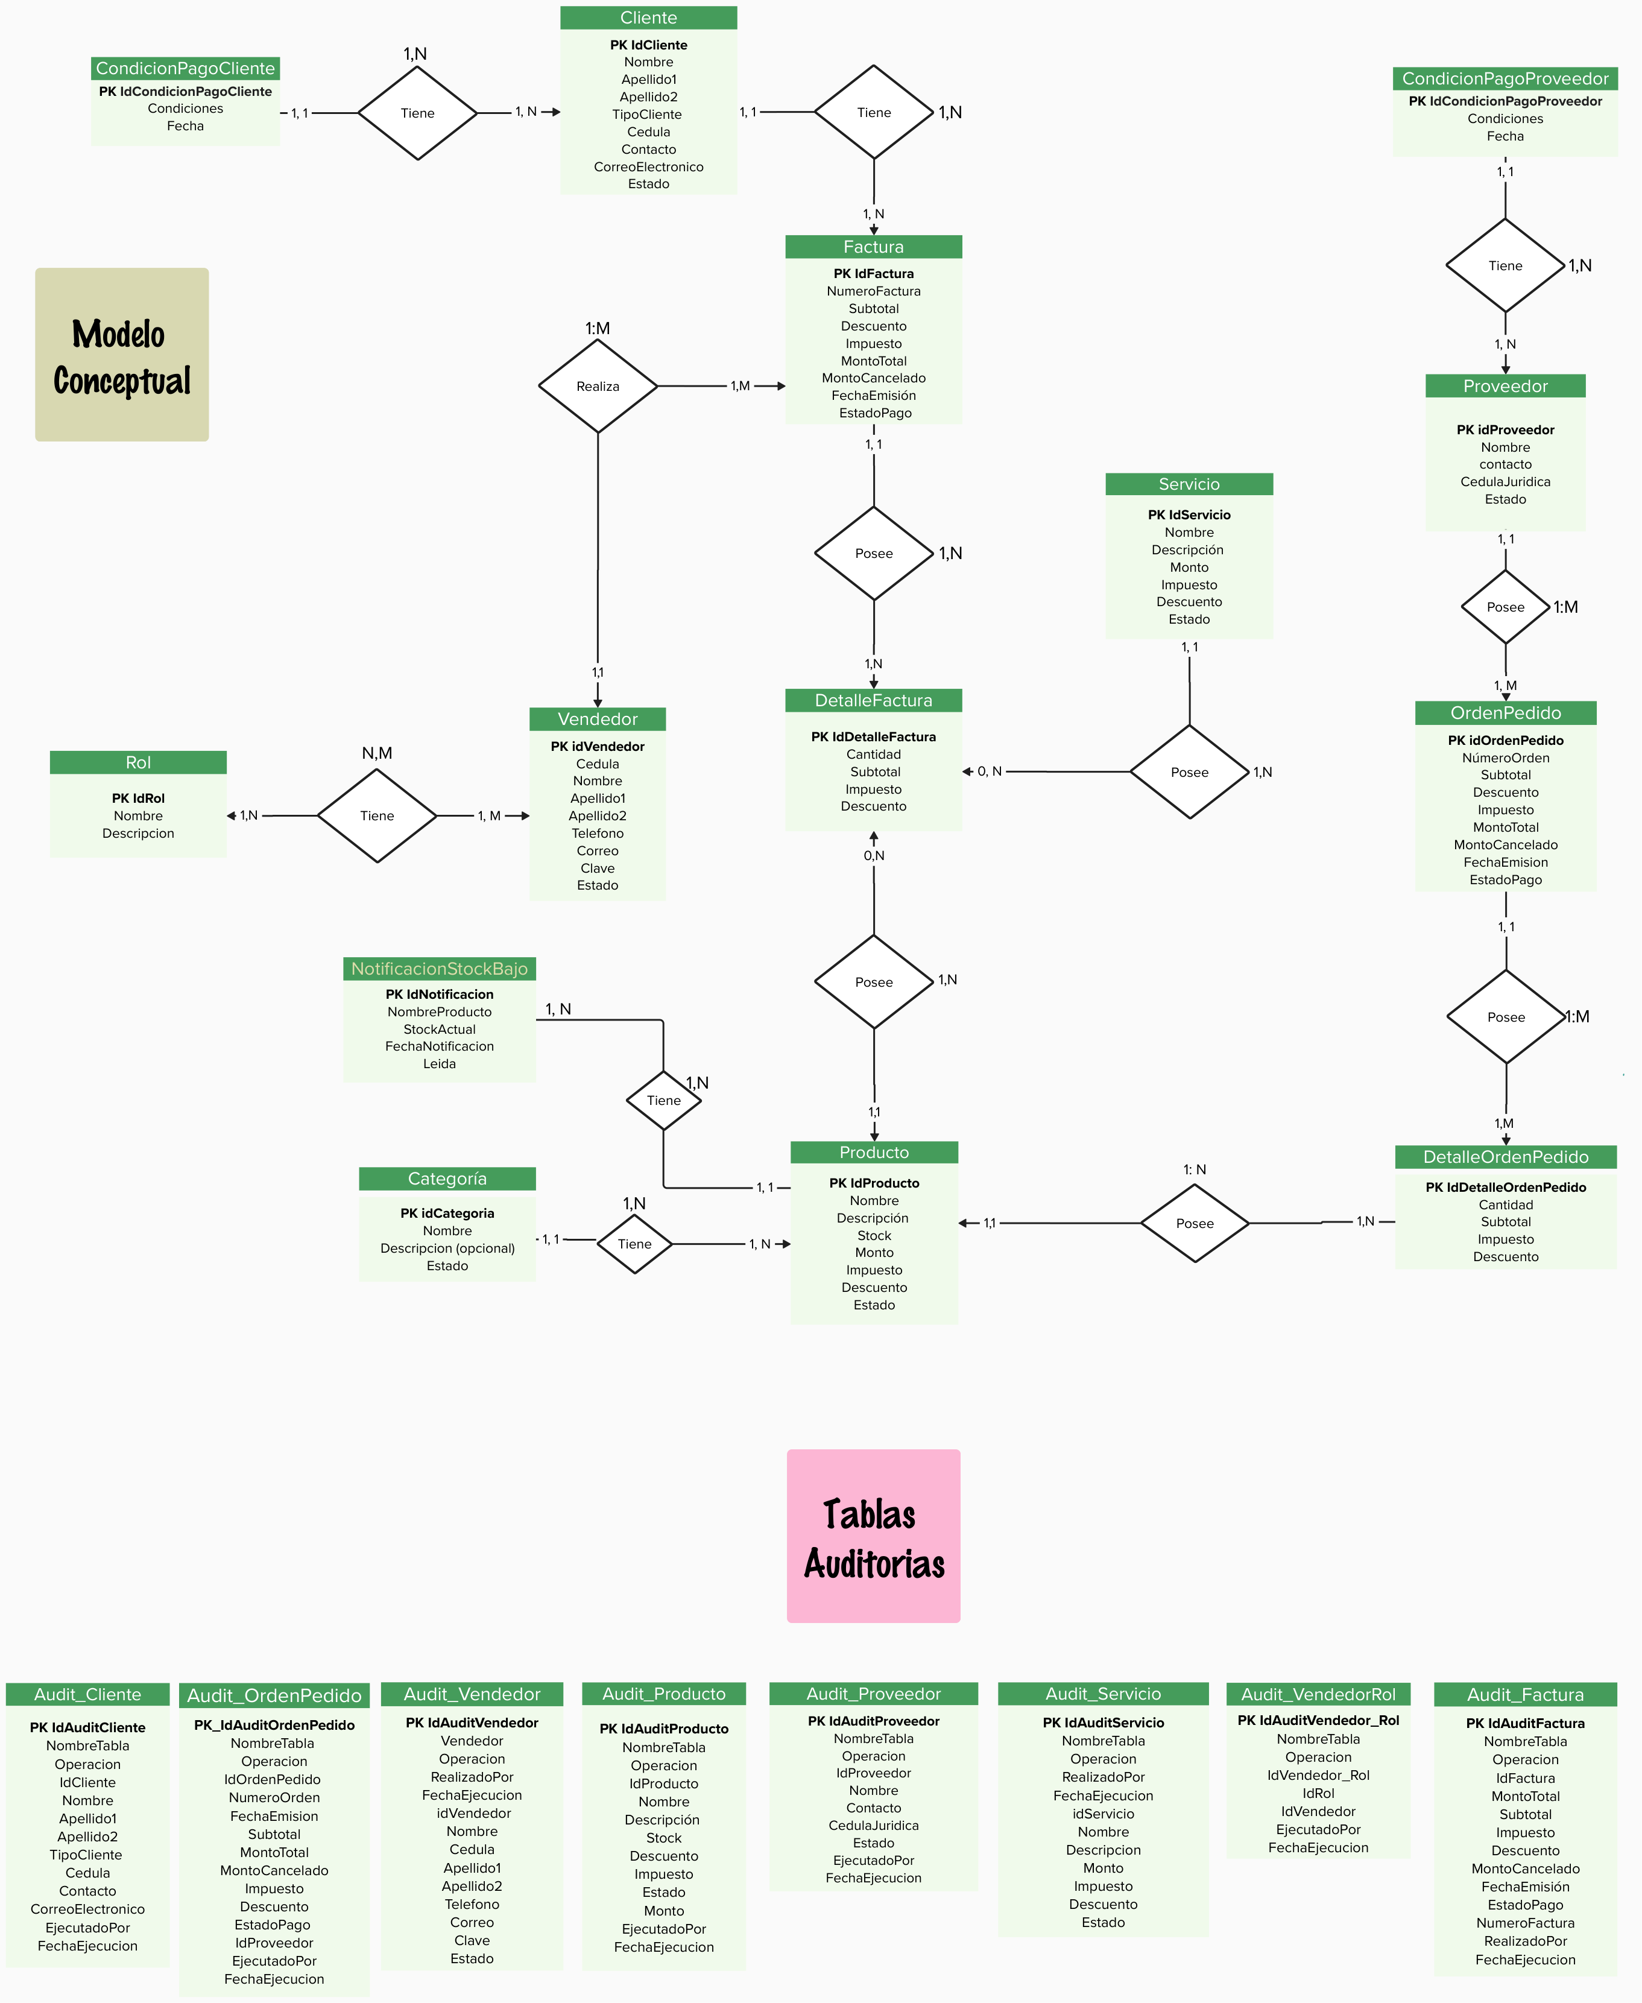
Fuente: elaboración propia. Disponible en: https://app.mural.co/t/ka0999/m/ka0999/1755547757038/085d8a92e73bb9b3baa9d0261b19534b1011326a?sender=ua962ee5f83f754ece2b52915

Diagrama relacional
Figura 2
Diagrama relacional
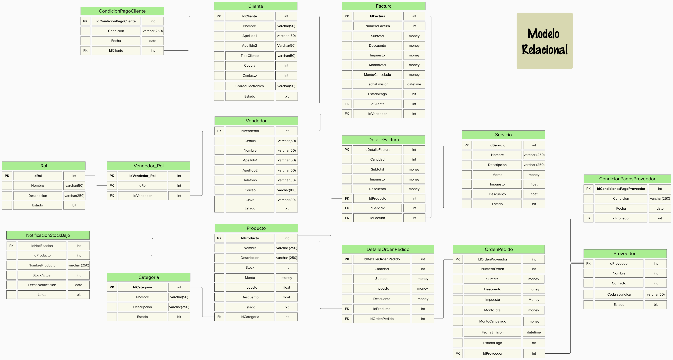Fuente: elaboración propia. Disponible en: https://app.mural.co/t/ka0999/m/ka0999/1755547757038/085d8a92e73bb9b3baa9d0261b19534b1011326a?sender=ua962ee5f83f754ece2b52915

Normalización
Figura 3
Tabla normalizada de Proveedor
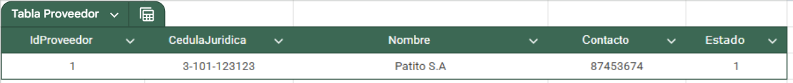Fuente: elaboración propia.
Figura 4
Tabla normalizada de CondicionPagoProveedor
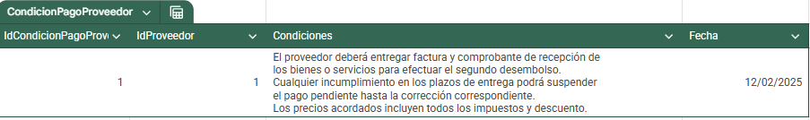Fuente: elaboración propia.
Figura 5
Tabla normalizada de DetalleOrdenPedido
Fuente: elaboración propia.
Figura 6
Tabla normalizada de OrdenPedido
Fuente: elaboración propia.

Figura 7
Tabla normalizada de Servicio
Fuente: elaboración propia.
Figura 8
Tabla normalizada de DetalleFactura
Fuente: elaboración propia.
Figura 9
Tabla normalizada de Factura
Fuente: elaboración propia.
Figura 10
Tabla normalizada de Cliente
Fuente: elaboración propia.
Figura 11
Tabla normalizada de CondicionPagoCliente
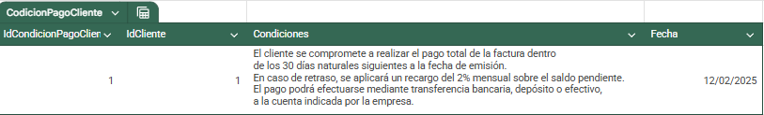Fuente: elaboración propia.

Figura 12
Tabla normalizada de Vendedor
Fuente: elaboración propia.
Figura 13
Tabla normalizada de Rol
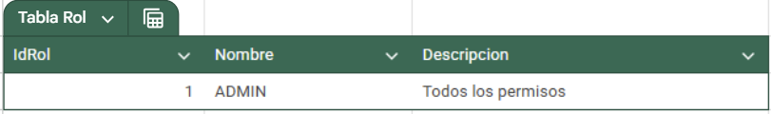
Fuente: elaboración propia.
Figura 14
Tabla normalizada de VendedorRol
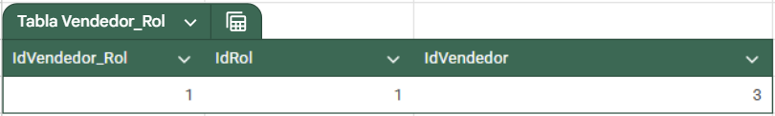
Fuente: elaboración propia.
Figura 15
Tabla normalizada de Producto
Fuente: elaboración propia.
Figura 16
Tabla normalizada de Categoria
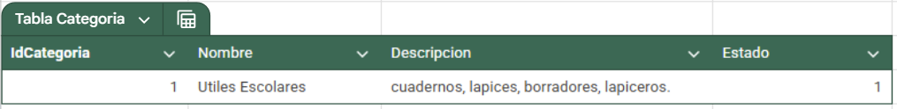
Fuente: elaboración propia.

Figura 17
Tabla normalizada NotificacionStockBajo
Fuente: elaboración propia.

Diagrama casos de uso
Figura 17
Actualizar pago
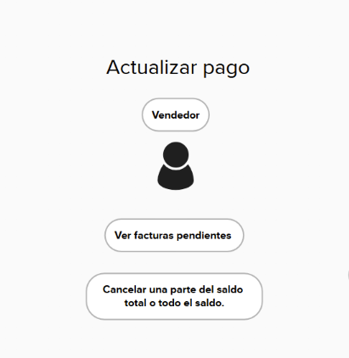
Fuente: elaboración propia.
Figura 18
Control de inventario
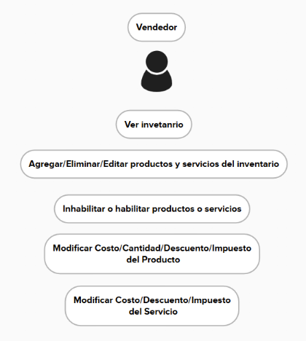
Fuente: elaboración propia.
Figura 19
Venta de inventario
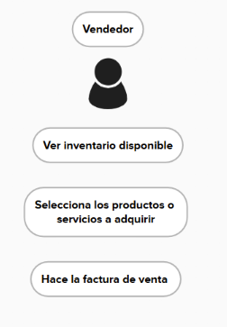
Fuente: elaboración propia.
Figura 20
Dashboard
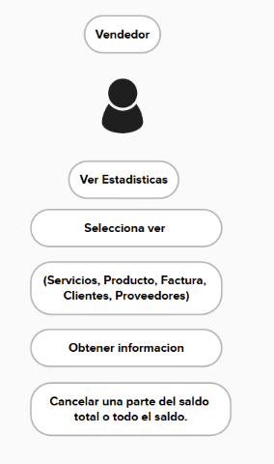
Fuente: elaboración propia.

Diagrama casos de uso del sistema
Figura 21
Control de inventario
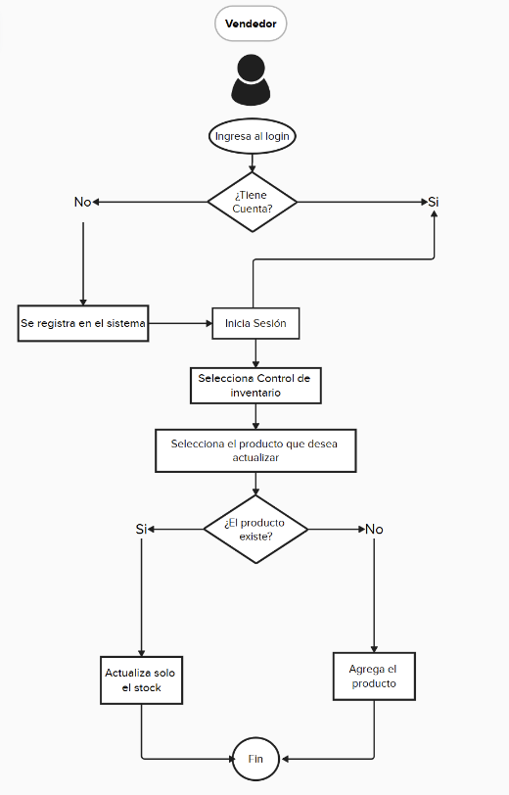
Fuente: elaboración propia.
Figura 22
Venta de inventario
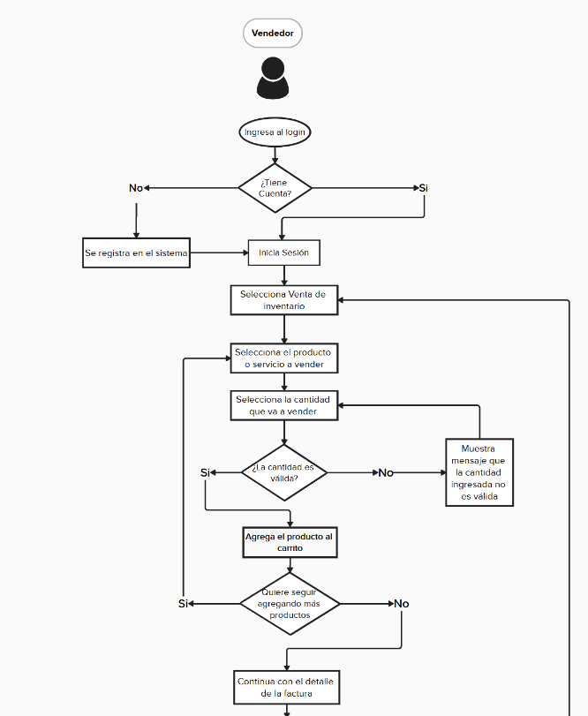
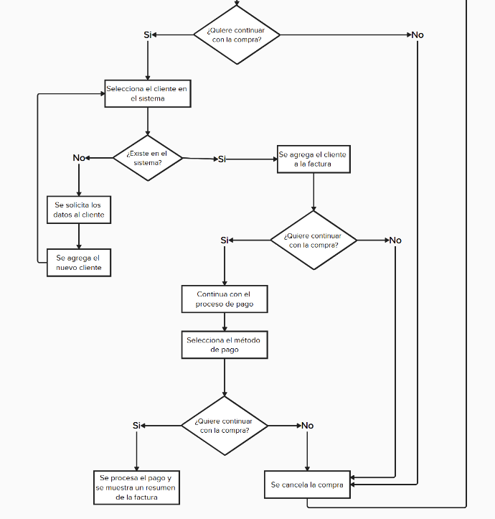
Fuente: elaboración propia.
Figura 23
Dashboard
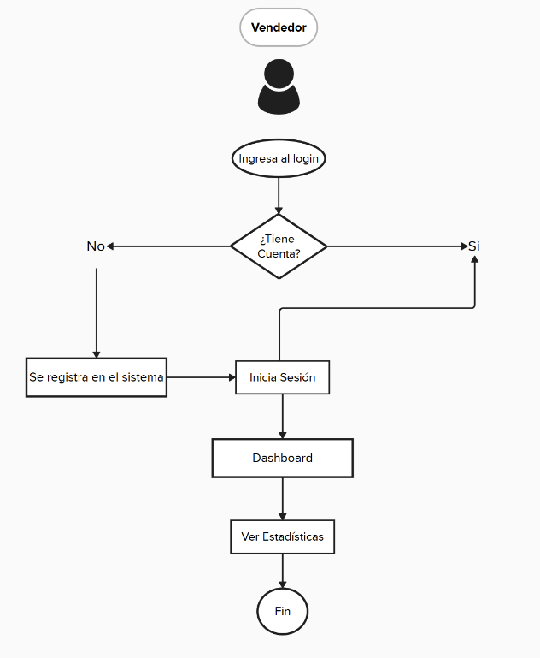
Fuente: elaboración propia.

Figura 24
Orden proveedor
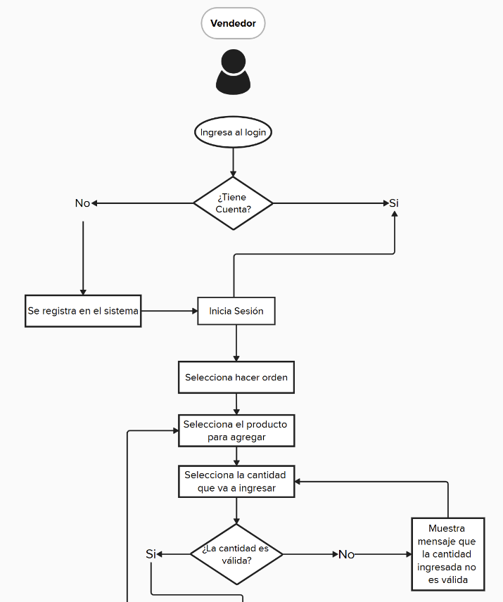
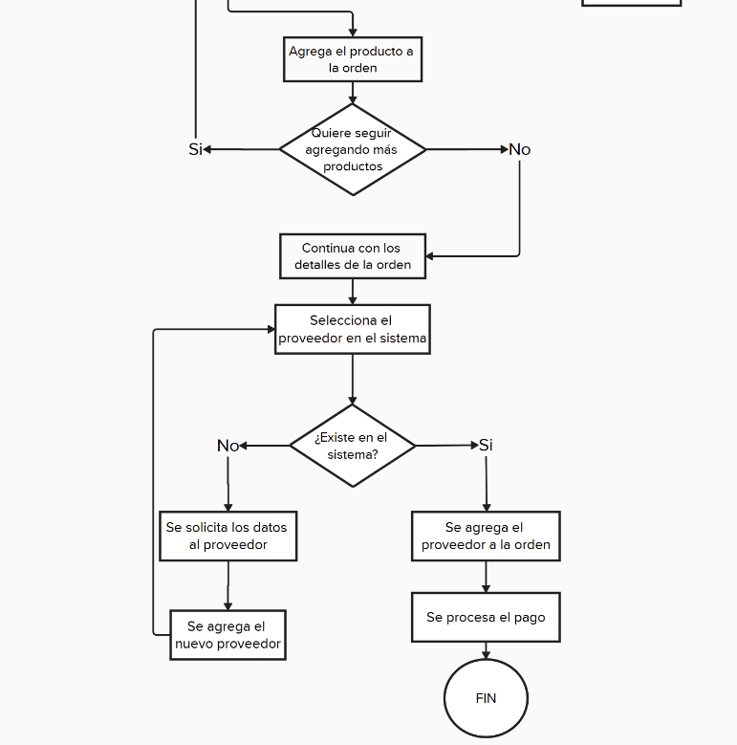
Fuente: elaboración propia.

Identificación de procedimientos, triggers, funciones, entre otros
Tabla 6
Cuadro #1: Procedimientos de la tabla Cliente.
Identificador | Nombre | Función
SP 1 | SP_INSERTAR_CLIENTE | Este procedimiento permite agregar un nuevo cliente al sistema, insertando todos los datos necesarios para su identificación y contacto durante una venta o registro.
SP 2 | SP_ACTUALIZAR_CLIENTE | Este procedimiento permite modificar la información existente de un cliente (como dirección, teléfono o correo electrónico),
SP 3 | SP_ELIMINAR_CLIENTE | Elimina un cliente de la base de datos (se recomienda eliminación lógica).
SP 4 | SP_BUSCAR_CLIENTE_POR_ID: | Obtiene la información detallada de un cliente a partir de su identificador único.
TRG1 | trg_Cliente_Audit | Reacciona ante inserciones, actualizaciones o eliminaciones en la tabla Cliente y guarda información en la tabla de auditoría para llevar control de las acciones realizadas en la base de datos.
VW 1 | VW_CLIENTES_ACTIVOS | Esta vista muestra todos los clientes que tienen condiciones de pago activas (CondicionesPago = 1), facilitando la gestión de clientes vigentes.
Fuente: elaboración propia.
Tabla 7
Cuadro #2: Procedimientos de la tabla Proveedor.
Identificador | Nombre | Función
SP 1 | sp_Insertar_Proveedor | Este procedimiento permite agregar un nuevo proveedor.
SP 2 | sp_Desactivar_Proveedor | Este procedimiento permite desactivar un proveedor, cambiándole el estado a inactivo
SP 3 | sp_Activar_Proveedor | Este procedimiento permite activar un proveedor, cambiándole el estado a activo
SP 4 | sp_Actualizar_Proveedor | Este procedimiento permite actualizar la información de un proveedor.
SP 5 | sp_Obtener_Proveedor_Por_Id | Este procedimiento permite buscar un proveedor por medio de la cédula
TRG1 | trg_Proveedor_Audit | Reacciona ante inserciones, actualizaciones o eliminaciones en la tabla Cliente y guarda información en la tabla de auditoría para llevar control de las acciones realizadas en la base de datos.
Fuente: elaboración propia.

Tabla 8
Cuadro #3: Procedimientos de la tabla Servicio.
Identificador | Nombre | Función
SP 1 | SP_AGREGAR_SERVICIO | Este procedimiento permite agregar un nuevo servicio.
SP 2 | SP_ELIMINAR_SERVICIO | Este procedimiento permite eliminar un servicio
SP 3 | SP_ACTUALIZAR_SERVICIO | Este procedimiento permite actualizar la información de un servicio.
SP 4 | SP_BUSCAR_SERVICIO_POR_ID | Este procedimiento permite buscar un servicio por medio del identificador único.
SP5 | SP_BUSCAR_TODOS_LOS_SERVICIOS | Este procedimiento permite buscar todos los servicios por medio del identificador único.
TRG1 | trg_Servicio_Audit | Reacciona ante inserciones, actualizaciones o eliminaciones en la tabla Cliente y guarda información en la tabla de auditoría para llevar control de las acciones realizadas en la base de datos.
VW1 | VW_VENTAS_POR_SERVICIO | Esta vista permite visualizar el top por cantidad y monto.
Fuente: elaboración propia.

Tabla 9
Cuadro #6: Procedimientos de la tabla Categoría
Identificador | Nombre | Función
SP 1 | Sp_Agregar_Categoria | Este procedimiento permite agregar una nueva categoría al sistema.
SP2 | Sp_Eliminar_Categoria | Este procedimiento permite eliminar una categoría (preferiblemente de forma lógica usando un campo Activo).
SP3 | Sp_Actualizar_Categoria | Este procedimiento permite actualizar la información de una categoría existente (nombre o descripción).
SP4 | Sp_Buscar_Categoria_Por_Id | Este procedimiento permite buscar una categoría por medio de su identificador único.
SP5 | Sp_Cambiar_Estado_Categoria | Procedimiento que solamente cambia el estado de la categoria.
VW1 | VW_PRODUCTOS_POR_CATEGORIA | Esta vista permite visualizar todos los conteos, stock total y rotación por categoría.
VW2 | VW_TOP_CATEGORIAS_VENDIDAS | Esta vista permite visualizar ventas agregadas por categoría y mes.
VW3 | VW_CATEGORIAS_ACTIVAS | Esta vista permite visualizar las categorias activas e inactivas.
Fuente: elaboración propia.
Tabla 10
Cuadro #7: Procedimientos de la tabla Vendedor.
Identificador | Nombre | Función
SP 1 | SP_AGREGAR_VENDEDOR | Este procedimiento permite agregar un nuevo vendedor.
SP 2 | SP_DESACTIVAR_VENDEDOR | Este procedimiento permite cambiar de estado un vendedor.
SP 3 | SP_ACTUALIZAR_VENDEDOR | Este procedimiento permite actualizar la información de un vendedor.
SP 4 | SP_BUSCAR_VENDEDOR_POR_ID | Este procedimiento permite buscar un vendedor por medio del identificador único.
TRG1 | trg_Vendedor_Audit | Reaccionan ante inserciones, actualizaciones o eliminaciones en la tabla Cliente y guarda información en la tabla de auditoría para llevar control de las acciones realizadas en la base de datos.
VW1 | VW_VENDEDORES | Muestra los datos de cada vendedor junto con una lista agregada de sus roles, extrayendo información de las tablas Vendedor, Vendedor_Rol y Rol. Esta vista pertenece principalmente a la entidad “Vendedor” y permite ver todos los vendedores junto con sus roles relacionados en un solo registro por cada uno.
Fuente: elaboración propia.
Tabla 11
Cuadro #8: Procedimientos de la tabla Producto.
Identificador | Nombre | Función
SP 1 | SP_AGREGAR_PRODUCTO | Este procedimiento permite agregar un nuevo producto.
SP 2 | SP_ELIMINAR_PRODUCTO | Este procedimiento permite eliminar un producto
SP 3 | SP_ACTUALIZAR_PRODUCTO | Este procedimiento permite actualizar la información de un producto.
SP 4 | SP_BUSCAR_PRODUCTO_POR_ID | Este procedimiento permite buscar un producto por medio del identificador único.
SP5 | SP_CAMBIAR_ESTADO_PRODUCTO | Procedimiento que permite cambiar el estado del producto.
TRG1 | trg_Producto_Audit | Reaccionan ante inserciones, actualizaciones o eliminaciones en la tabla Cliente y guarda información en la tabla de auditoría para llevar control de las acciones realizadas en la base de datos.
TRG2 | TR_AlertaStockBajo | Se activa cuando se insertan o actualizan productos. Su función es generar automáticamente una notificación si el stock de un producto baja a cinco unidades o menos, ayudando a detectar cuándo es necesario reabastecer inventario.
VW1 | VW_PRODUCTOS | Esta vista permite consultar los productos junto con su categoría, mostrando nombre, descripción, stock, costo, impuesto y descuento de manera organizada para facilitar el análisis de cada producto.
VW2 | VW_INVENTARIO_ACTUAL | Esta vista permite visualizar catálogo con existencias, costo y categoría
VW3 | VW_PRODUCTOS_CON_BAJO_STOCK | Esta vista permite visualizar productos con stock a bajo.
VW3 | VW_TOP_PRODUCTOS_VENDIDOS | Esta vista permite visualizar productos más vendidos.
VW4 | VW_PRODUCTOS_ACTIVOS | Esta vista permite visualizar productos activos e inactivos.
Fuente: elaboración propia.
Tabla 12
Cuadro #9 Procedimientos de la tabla DetalleOrdenPedido
Identificador | Nombre | Función
SP1 | SP_CREAR_DETALLE_ORDEN_PEDIDO | Este procedimiento permite crear un nuevo detalle de orden de pedido, registrando la cantidad y la hora de registro.
SP2 | SP_ACTUALIZAR_DETALLE_ORDEN_PEDIDO | Este procedimiento permite actualizar la información de un detalle de orden de pedido existente (cantidad u hora).
SP3 | SP_BUSCAR_DETALLE_ORDEN_PEDIDO_POR_ID | Este procedimiento permite buscar un detalle de orden de pedido por medio de su identificador único.
TRG1 | trg_DetalleOrdenPedido_AumentarStock | Incrementa automáticamente el inventario de productos cada vez que se inserta o actualiza un detalle de orden de pedido, sumando la cantidad correspondiente al stock. Esto asegura que las entradas de mercancía queden reflejadas en el inventario de manera inmediata y precisa.
TRG2 | trg_DetalleOrdenPedido_RecalcularOrden | Recalcula y actualiza automáticamente los valores totales de una orden de pedido en la tabla principal cada vez que se agregan, actualizan o eliminan sus detalles. Esto asegura que el subtotal, impuesto, descuento y monto final de la orden se mantengan siempre correctos y listos para consulta o procesamiento.
Fuente: elaboración propia.
Tabla 13
Cuadro #10: Procedimientos de la tabla OrdenPedido
Identificador | Nombre | Función
SP1 | SP_CREAR_ORDEN_PEDIDO | Este procedimiento permite crear una nueva orden de pedido, registrando la cantidad y la hora de registro.
SP2 | SP_ACTUALIZAR_ORDEN_PEDIDO | Este procedimiento permite actualizar la información de una orden de pedido existente (cantidad u hora).
SP3 | SP_BUSCAR_ORDEN_PEDIDO_POR_Numero | Este procedimiento permite buscar una orden de pedido por medio de su identificador único.
TRG1 | trg_OrdenPedido_Audit | Reacciona ante inserciones, actualizaciones o eliminaciones en la tabla Cliente y guarda información en la tabla de auditoría para llevar control de las acciones realizadas en la base de datos.
TRG2 | ActualizarStock_OrdenPedido | Este trigger se ejecuta al actualizar una orden de pedido.  Cuando el estado cambia de “Pendiente” a “Completado”, aumenta el stock de los productos incluidos en esa orden según sus cantidades registradas.
VW1 | VW_ORDEN_PEDIDO | Permite ver los detalles de cada orden de pedido, incluyendo la cantidad, el producto y el total de cada línea de manera clara y ordenada.
VW2 | VW_ORDEN_PEDIDO | Muestra información relevante como número, montos, estado de pago y proveedor asociado de cada orden. Facilita la visualización y el análisis resumido de todas las órdenes registradas en el sistema.
Fuente: elaboración propia.
Tabla 14
Cuadro #11: Procedimientos de la tabla Factura
Identificador | Nombre | Función
SP1 | SP_CREAR_FACTURA | Este procedimiento permite crear una nueva factura, registrando la cantidad y la hora de registro.
SP2 | SP_ACTUALIZAR_FACTURA | Este procedimiento permite actualizar la información de una factura existente (el monto cancelado).
TRG1 | trg_Factura_Audit | Reaccionan ante inserciones, actualizaciones o eliminaciones en la tabla Cliente y guarda información en la tabla de auditoría para llevar control de las acciones realizadas en la base de datos.
VW1 | VW_FACTURAS_RESUMEN | Esta vista presenta un resumen de las facturas emitidas, mostrando datos clave como el identificador, fecha y monto total, útil para reportes o análisis contables.
VW2 | VW_FACTURA_ESTADO | Esta vista permite visualizar todas las facturas pendientes de pago o canceladas.
Fuente: elaboración propia.
Tabla 15
Cuadro#12: Procedimientos de la tabla DetalleFactura
Identificador | Nombre | Función
SP1 | SP_AGREGAR_DETALLE_FACTURA | Inserta un nuevo registro en la tabla DetalleFactura, calculando el precio total según el producto o servicio asociado.
SP2 | SP_BUSCAR_DETALLE_FACTURA_POR_ID | Devuelve la información completa de un detalle de factura específico según su identificador.
TRG1 | trg_DetalleFactura_RecalcularFactura | A ctualiza automáticamente los totales de la factura principal cada vez que se modifican sus detalles, sumando subtotales, impuestos y descuentos para mantener su monto siempre sincronizado.
TRG2 | trg_DetalleFactura_RebajarStock | Descuenta automáticamente la cantidad vendida de cada producto en el inventario cada vez que se inserta o actualiza un detalle de factura, ajustando correctamente el stock incluso si la cantidad se modifica. Así, garantiza que el inventario esté siempre actualizado con cada venta registrada en la base de datos.
Fuente: elaboración propia.
Tabla 16
Cuadro#13: Procedimientos de la tabla Rol
Identificador | Nombre | Función
SP 1 | SP_AGREGAR_ROL | Este procedimiento permite agregar un nuevo rol.
SP 2 | SP_ELIMINAR_ROL | Este procedimiento permite eliminar un rol.
SP 3 | SP_ACTUALIZAR_ROL | Este procedimiento permite actualizar la información de un rol.
SP 4 | SP_BUSCAR_ROL_POR_ID | Este procedimiento permite buscar un rol por medio del identificador único.
VW1 | VW_ROLES | Esta vista permite visualizar los roles ingresados al sistema.
Fuente: elaboración propia.
Tabla 17
Cuadro#14: procedimientos de la tabla Vendedor_Rol
Identificador | Nombre | Función
SP 1 | SP_AGREGAR_VENDEDOR_ROL | Este procedimiento permite agregar un nuevo Vendedor_Rol.
SP 2 | SP_ELIMINAR_ VENDEDOR_ROL | Este procedimiento permite eliminar un Vendedor_Rol.
SP 3 | SP_ACTUALIZAR_ VENDEDOR_ROL | Este procedimiento permite actualizar la información de un Vendedor_Rol.
SP 4 | SP_BUSCAR_VENDEDOR_ROL _POR_ID | Este procedimiento permite buscar un Vendedor_Rol por medio del identificador único.
TRG1 | trg_Vendedor_Rol_Audit | Reacciona ante inserciones, actualizaciones o eliminaciones en la tabla Vendedor_Rol y guarda información en la tabla de auditoría para llevar control de las acciones realizadas en la base de datos.
Fuente: elaboración propia.
Tabla 18
Cuadro#15: procedimientos de la tabla CondicionPagoCliente
Identificador | Nombre | Función
SP 1 | sp_Insertar_CondicionPago_Proveedor | Este procedimiento permite agregar un nuevo CondicionPagoCliente.
SP 2 | SP_MOSTRAR_CONDICIONPAGO_CLIENTE | Este procedimiento permite ver la información de un CondicionPagoCliente.
Fuente: elaboración propia.
Tabla 19
Cuadro#16: procedimientos de la tabla CondicionPagoProveedor
Identificador | Nombre | Función
SP 1 | SP_AGREGAR_ CONDICIONPAGO_PROVEEDOR | Este procedimiento permite agregar un nuevo CondicionPagoProveedor.
SP 2 | SP_MOSTRAR_CONDICIONPAGO_PROVEEDOR | Este procedimiento permite actualizar la información de un CondicionPagoProveedor.
VW1 | VW_Proveedor | Muestra información relevante como el ID, nombre y estado de cada proveedor, transformando el campo de estado en una etiqueta legible ("Activo" o "Inactivo"). Esta vista se utiliza principalmente para consultar proveedores y verificar su condición dentro del sistema.
Fuente: elaboración propia.
Tabla 20
Cuadro #17: Procedimientos de la tabla NotificacionStockBajo
Identificador | Nombre | Función
SP 1 | SP_ObtenerNotificacionesStockBajo | Este procedimiento permite obtener las notificaciones de stock bajo, con opción de filtrar solo las no leídas
SP 2 | SP_MarcarNotificacionLeida | Este procedimiento permite marcar una notificación específica o todas las de un producto como leídas
SP 3 | SP_ContarNotificacionesNoLeidas | Este procedimiento retorna el total de notificaciones no leídas para mostrar en el dashboard
TRG1 | TR_AlertaStockBajo | Este trigger se ejecuta automáticamente al insertar o actualizar productos, generando notificaciones cuando el stock es ≤ 5 unidades
Fuente: elaboración propia.
Tabla 21
Cuadro #18: Procedimientos de la tabla Audit_Factura
Identificador | Nombre | Función
TRG1 | trg_Factura_Audit | Registra INSERT, UPDATE, DELETE en tabla Factura
VW1 | VW_FACTURAS_RESUMEN | Resume información de facturas para reportes
VW2 | VW_FACTURA_ESTADO | Muestra estado de facturas (Pendiente/Cancelada)
Fuente: elaboración propia.
Tabla 22
Cuadro #19: Procedimientos de la tabla Audit_Servicio
Identificador | Nombre | Función
TRG1 | trg_Servicio_Audit | Registra INSERT, UPDATE, DELETE en tabla Servicio
VW1 | VW_VENTAS_POR_SERVICIO | Muestra top de ventas por servicio
Fuente: elaboración propia.
Tabla 23
Cuadro #20: Procedimientos de la tabla Audit_Proveedor
Identificador | Nombre | Función
Trigger | trg_Proveedor_Audit | Registra INSERT, UPDATE, DELETE en tabla Proveedor
Vista 1 | VW_Proveedor | Información completa de proveedores
Fuente: elaboración propia.

Tabla 24
Cuadro #21: Procedimientos de la tabla Audit_OrdenPedido
Identificador | Nombre | Función
Trigger | trg_OrdenPedido_Audit | Registra INSERT, UPDATE, DELETE en tabla OrdenPedido
Vista 1 | VW_ORDEN_PEDIDO | Detalles completos de órdenes de pedido
Fuente: elaboración propia.
Tabla 25
Cuadro #22: Procedimientos de la tabla Audit_Vendedor
Identificador | Nombre | Función
Trigger | trg_Vendedor_Audit | Registra INSERT, UPDATE, DELETE en tabla Vendedor
Vista 1 | VW_VENDEDORES | Información completa de vendedores con roles
Fuente: elaboración propia.
Tabla 26
Cuadro #23: Procedimientos de la tabla Audit_Producto
Identificador | Nombre | Función
TRG1 | trg_Producto_Audit | Registra INSERT, UPDATE, DELETE en tabla Producto
VW1 | VW_PRODUCTOS | Catálogo completo de productos
VW2 | VW_INVENTARIO_ACTUAL | Estado actual del inventario
VW3 | VW_PRODUCTOS_CON_BAJO_STOCK | Productos con stock bajo (≤5 unidades)
VW4 | VW_TOP_PRODUCTOS_VENDIDOS | Productos más vendidos
VW5 | VW_PRODUCTOS_ACTIVOS | Productos activos en el sistema
Fuente: elaboración propia.
Tabla 27
Cuadro #24: Procedimientos de la tabla Audit_Vendedor_Rol
Identificador | Nombre | Función
TRG1 | trg_Vendedor_Rol_Audit | Registra INSERT, UPDATE, DELETE en tabla Vendedor_Rol
VW1 | VW_VENDEDORES | Incluye información de roles asignados
Fuente: elaboración propia.
Tabla 28
Cuadro #25: Procedimientos de la tabla Audit_Cliente
Identificador | Nombre | Función
Trigger | trg_Cliente_Audit | Registra INSERT, UPDATE, DELETE en tabla Cliente
Vista 1 | VW_CLIENTES_ACTIVOS | Clientes con estado activo en el sistema
Fuente: elaboración propia.

Resultados y Discusión
El desarrollo del proyecto permitió concretar los objetivos establecidos al inicio, logrando la automatización de los procesos administrativos en Librería y Papelería Mundo Escolar. La implementación de una base de datos en SQL Server sentó las bases para una estructura robusta, normalizada hasta tercera forma normal (3FN), lo que garantiza que la información se mantenga íntegra, consistente y confiable en todo momento. Cada módulo fue diseñado y probado para cubrir necesidades específicas de la organización, incorporando funciones que optimizan la gestión de clientes, proveedores, inventarios, ventas y servicios.
Uno de los principales resultados fue la consolidación de la información comercial en una única base de datos centralizada, eliminando la dependencia de registros manuales y hojas de cálculo. Esto permitió reducir la incidencia de errores humanos y mejorar la trazabilidad de las operaciones. La implementación de procedimientos almacenados, triggers y vistas favoreció la estandarización de las actividades, facilitando el acceso ágil y seguro a los datos relevantes mediante consultas eficientes.
El módulo de clientes y proveedores facilitó el registro y seguimiento de transacciones, agilizando la atención y fortaleciendo la relación comercial. En el caso del inventario, el sistema aportó un control detallado sobre el stock y alertas automáticas, evitando tanto faltantes como sobreabastecimientos. Por su parte, la automatización de los procesos de ventas y servicios optimizó los flujos de facturación y cobros, mientras que el módulo de pagos garantizó la transparencia y el registro exhaustivo de cada movimiento financiero.
Destaca también la integración con un Data Warehouse, que permitió generar reportes analíticos sobre ventas, rotación de productos y comportamiento de clientes. Esta herramienta brindó a la gerencia mayor capacidad de análisis y apoyó la toma de decisiones estratégicas sobre la marcha. Además, el módulo de auditoría incorporado asegura la trazabilidad y el control interno, registrando todas las acciones de los usuarios y reforzando la seguridad operacional.
Durante la fase de pruebas, el sistema mostró integridad en la gestión de los datos y estabilidad en su rendimiento, incluso bajo escenarios de acceso simultáneo y fallos simulados. Los tiempos de respuesta fueron satisfactorios y la recuperación de información fue rápida y efectiva. La implementación de un plan de mantenimiento preventivo aportó pautas claras para conservar la base de datos optimizada, respaldada y protegida a futuro.
En resumen, los avances logrados con el proyecto reflejan una mejora significativa en la gestión administrativa de la empresa. La automatización de procesos y la disponibilidad de información organizada y analítica han transformado el modelo de trabajo, favoreciendo la modernización de Mundo Escolar. Este sistema no solo cumple con los objetivos técnicos, sino que sienta bases sólidas para el crecimiento tecnológico y la adaptación continua a los retos empresariales actuales y futuros.

Conclusiones
El desarrollo de la plataforma administrativa para la Librería y Papelería Mundo Escolar marcó un avance relevante en la digitalización y mejora de sus procesos internos. Gracias a la implementación de una base de datos bien estructurada en SQL Server y la automatización de áreas clave, se optimizó la gestión de clientes, proveedores, inventarios y ventas. Esto permitió reducir los errores manuales y agilizar el flujo de trabajo diario, contribuyendo a una operación más eficiente en cada módulo.
El proyecto evidenció que la incorporación tecnológica puede transformar la toma de decisiones en pequeñas y medianas empresas. La integración de un Data Warehouse amplió la capacidad para analizar datos históricos y estadísticos, respaldando la planificación comercial y financiera. Además, el módulo de auditoría reforzó la seguridad del sistema, ya que facilita el seguimiento de las acciones de los usuarios y protege la integridad de la información registrada.
Durante la fase de desarrollo, se validó la importancia de aplicar buenas prácticas tanto en el diseño y normalización de la base de datos como en la generación de procedimientos almacenados y sistemas de respaldo. Estas estrategias permitieron crear una solución estable y confiable, preparada para mantenerse funcional ante futuras expansiones o actualizaciones que requiera el negocio.
De esta manera, la nueva plataforma administrativa consolida una base sólida para impulsar la evolución tecnológica de Mundo Escolar. Su implementación fomenta una gestión más eficiente y transparente, al tiempo que permite proyectar escenarios futuros donde la innovación y la calidad sean pilares para el crecimiento continuo de la empresa.

Recomendaciones
El correcto funcionamiento del sistema de gestión es clave para mejorar la operación diaria y el control administrativo en la empresa. Para facilitar su aprovechamiento y prevenir incidencias, se proponen las siguientes recomendaciones enfocadas en fortalecer la capacitación, la seguridad de la información y la eficiencia de los procesos internos.

Capacitación del personal
Es fundamental que el personal encargado reciba capacitación inicial y periódica sobre el uso correcto del sistema. Esto permitirá reducir errores operativos, garantizar la integridad de los datos y optimizar el flujo de trabajo diario.

Seguridad y control de accesos
La empresa debe mantener políticas de seguridad activas, tales como contraseñas seguras, renovación periódica de credenciales y asignación adecuada de roles y permisos. Asimismo, se recomienda revisar regularmente los registros de auditoría para asegurar la trazabilidad de todas las acciones realizadas en el sistema.

Respaldo y protección de datos
Se aconseja implementar respaldos automáticos diarios o semanales de la base de datos, almacenándolos en ubicaciones seguras. De igual forma, realizar pruebas de recuperación para verificar la eficacia de dichos respaldos ante posibles pérdidas de información.

Mantenimiento preventivo
El sistema requiere un mantenimiento técnico regular para asegurar su estabilidad y rendimiento óptimo. Esto incluye la limpieza de datos, optimización de consultas, actualización de componentes y revisión de índices de la base de datos.

Monitoreo del rendimiento
La empresa debería implementar mecanismos de monitoreo que permitan evaluar la velocidad de respuesta y el consumo de recursos del sistema. Esto ayudará a detectar posibles fallos o lentitud en los procesos, especialmente en los módulos de ventas e inventario.

Integración con Data Warehouse
Se recomienda dar seguimiento al uso del Data Warehouse como herramienta estratégica para generar reportes y análisis de datos. Esto permitirá tomar decisiones más acertadas sobre ventas, inventario y comportamiento de clientes.
Finalmente, se recomienda realizar evaluaciones trimestrales o semestrales del funcionamiento del sistema, con el objetivo de identificar oportunidades de mejora, ajustar procesos y garantizar que la herramienta continúe cumpliendo con los objetivos administrativos y comerciales de la Librería Mundo Escolar.

Referencias
APICS. (2023). Inventory management fundamentals. ASCM Body of Knowledge. https://www.ascm.org/learning-development/ascm-body-of-knowledge/
Google Cloud. (2023). Data warehouse modernization. Google Cloud Architecture Center. https://cloud.google.com/architecture/warehouse-modernization
Grupo 1 Librería Mundo Escolar (2025). Registro de auditorías del sistema [Hoja de cálculo]. Google Sheets. https://docs.google.com/spreadsheets/d/1MONEqDpctrSKJNVi29yuPHVeXDs-AK6gGDauJHP1fbA/edit?usp=sharing
Jroman07. (2025). MundoEscolar_BackEnd [Repositorio GitHub]. GitHub. https://github.com/Jroman07/MundoEscolar_BackEnd.git
Jroman07. (2025). Mundo_EscolarSCRIPTS [Repositorio GitHub]. GitHub. https://github.com/Jroman07/Mundo_EscolarSCRIPTS.git
KaMendez04. (2025). MundoEscolar_Front [Repositorio GitHub]. GitHub. https://github.com/KaMendez04/MundoEscolar_Front.git
Microsoft. (2023). SQL Server documentation. Microsoft Learn. https://learn.microsoft.com/en-us/sql/sql-server/
Mozilla Developer Network. (2024). REST API concepts. MDN Web Docs. https://developer.mozilla.org/en-US/docs/Web/HTTP/Overview
Mural. (2025). Modelo de auditorías [mural interactivo]. Recuperado de https://app.mural.co/t/ka0999/m/ka0999/1755547757038/085d8a92e73bb9b3baa9d0261b19534b1011326a
Universidad Nacional de Costa Rica. (2025). Normativa para la presentación de los trabajos de investigación 2025. Documento institucional no publicado.

Anexos

Anexo 1
Diccionario de datos de la base de datos Mundo_EscolarDB
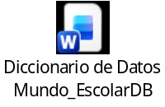
Fuente: elaboración propia.

Anexo 2
Modelo de la base de datos DataMart
Fuente: elaboración propia.

Anexo 3
Repositorio frontend de la base de datos Mundo_EscolarDB
https://github.com/KaMendez04/MundoEscolar_Front.git
Fuente: elaboración propia.
Anexo 4
Repositorio backend de la base de datos Mundo_EscolarDB
https://github.com/Jroman07/MundoEscolar_BackEnd.git
Fuente: elaboración propia.
Anexo 5
Repositorio script de la base de datos Mundo_EscolarDB
https://github.com/Jroman07/Mundo_EscolarSCRIPTS.git
Fuente: elaboración propia.

